- část: Síť jehlanu, výpočet povrchu jehlanu – seznámení se se vzorečkem

- V minulé hodině jste viděli video, kde jste se dozvěděli, jak vypadá síť jehlanu. Zde vám přikládám obrázek sítě pravidelného čtyřbokého jehlanu (jehlan, který má jako podstavu čtverec).
Úkol č. 1 (dobrovolný, pokud se nudíš): zvol si libovolné rozměry jehlanu (kdo se nemůže rozhodnout, například podstavná hrana a = 8 cm, boční hrana b = 10 cm), nakresli síť na čtvrtku (tužší papír, krabici od bot, cokoliv jiného), vystřihni, slep, vyfoť, fotku mi zašli!
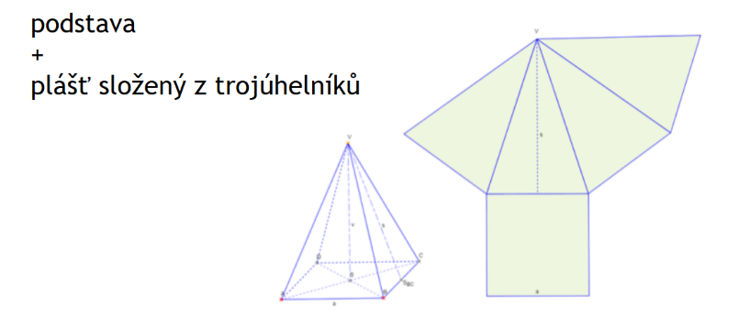

např. 10 cm

P L Á Š Ť

PODSTAVA např. 8 cm

- Pokud chceme vypočítat povrch jehlanu, musíme spočítat, jaký obsah má síť.

Takže nejprve obsah podstavy: S_{p}

Potom obsah pláště: S_{pl}

A pak to dát dohromady: S = S_{p} + S_{pl}

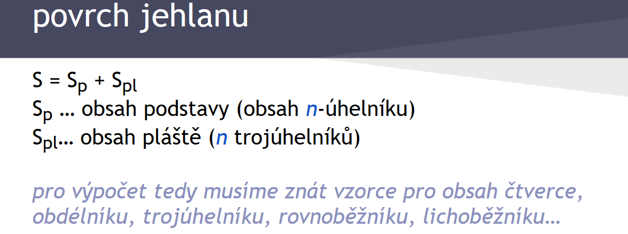
Plášť se skládá vždy z nějakého počtu trojúhelníků, připomínám obsah trojúhelníku: S = $\frac{ a ∙ v_{a}}{2}$

- Kdybyste při výrobě modelu použili rozměry, které jsme vám nabídla, jaký by byl tedy povrch vyrobeného jehlanu (kolik papíru jsme vlastně spotřebovali)?
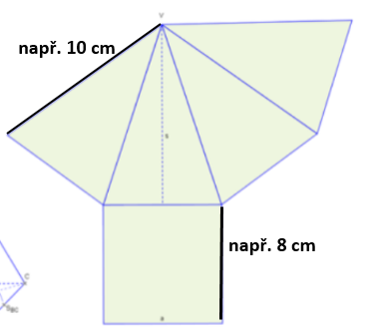

v_{s}

Známe: a = 8 cm
Ještě potřebujeme znát výšku trojúhelníků v plášti, zjistím ji buď výpočtem pomocí Pythagorovy věty, nebo tak, že ji změřím (já jsem si ji vypočítala z Pythagorovy věty): v_{a} = 9 cm (zaokrouhleno na celé číslo)

obsah podstavy: S_{p} = 8 x 8 = 64 cm²
obsah pláště (4 trojúhelníky) : S_{pl} = $4 ∙ \frac{ a ∙ v_{a}}{2}$ = $4 ∙\frac{8 ∙ 9}{2}$ = 4 ∙ 36 = 144 cm²
celkem: S = S_{p} + S_{pl} = 64 + 144 = 272 cm²

Výstup z hodiny:
- fotografie vašeho jehlanu (dobrovolné)
- - zapamatovat si vzoreček pro výpočet povrchu jehlanu

